**UNIVERSIDAD TECNOLÓGICA DE SANTIAGO.**

**UTESA**

SISTEMA CORPORATIVO



**CASO DE ESTUDIO**

PROYECTO FINAL DE VIDEOJUEGOS

**ELABORADO POR:**

Christopher Almanzar ----------------------------2-17-1122

Brauny Núñez---------------------------------------2-17-0721

Manuel González----------------------------------1-18-0880

**PROFESOR:**

Iván Mendoza

Santiago de los Caballeros República Dominicana 4 diciembre, 2022

**CAPÍTULO I: VIDEOJUEGO Y HERRAMIENTAS DE DESARROLLO**

# Descripción (Defiéndete)

Crearemos un juego estilo Tower defense donde dentro de diferentes escenarios creados se le pedirá al jugador defender su base con diferentes tipos de torres (ejemplo: morteros, arqueros y minas) con los recursos que vaya acumulando, que en este caso será dinero, mientras irá derrotando enemigos. Cada tipo de torre tendrá formas diferentes de atacar, rangos, daños y velocidades de ataque además de que se podrán ir subiendo de nivel para aumentar estos mismos. Los enemigos también van aumentando en cantidad y nivel según se van pasando las oleadas y nivele, añadiendo así dificultad y poniéndole presión al jugador para que administre bien sus recursos. Para ser derrotado el jugador deberé dejar pasar una cantidad de enemigos de la línea de fin y para ganar deberá derrotar todas las oleadas predeterminadas.

# Motivación

La inspiración de nuestro juego nos llegó luego de hacer los prototipos del juego de tanques y el Bomberman, queremos probar nuestros conocimientos adquiridos con un videojuego que mezcle algunas de las características de los anteriores, poniéndonos así retos a ver hasta dónde podemos llegar con el tiempo que tenemos.

## Originalidad de la idea

Si es cierto que le juego estará inspirado en otros juegos parecidos, pero en este caso si queremos añadir nuestro toque en los sprites, haciendo un menú animado con colores llamativos y con una estética infantil pero no tan colorida y también utilizaremos aliens y portales futuristas en vez de creaturas medievales que es lo que los juegos de tower defense normalmente tienen.

## Estado del Arte

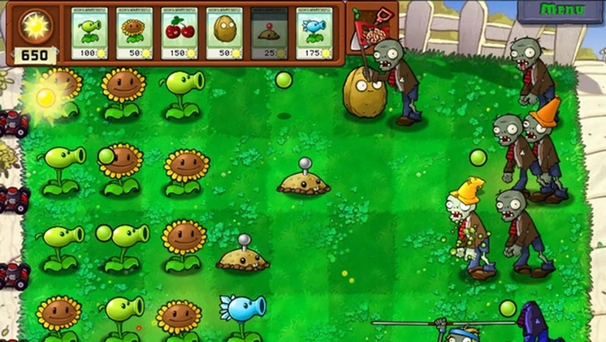

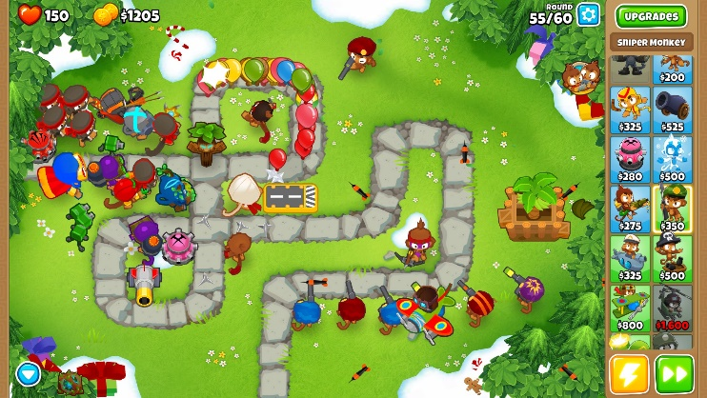

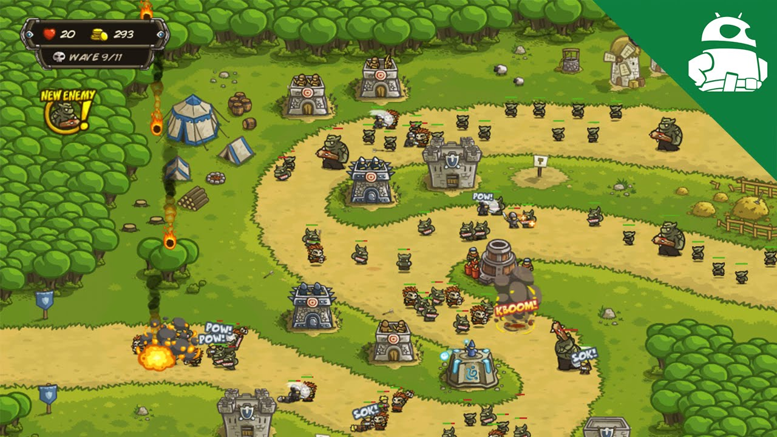

# Objetivo general

El objetivo general de nuestro juego es crear una aplicación de entretenimiento que rete a nuestros jugadores a crear estrategias con sus limitados recursos para limpiar las hordas de extraterrestres. Ya que el jugador no sabe qué alienígenas vendrán, este deberá estar preparado para cualquier situación. En otras palabras nuestro objetivo es crear un juego divertido, educativo y desafiante para nuestros usuarios.

# 1.4 Objetivos específicos

* Hacer que los jugadores piensen de forma estratégica como gastar su saldo para tener la mejor defensa dependiendo de los enemigos que se aproximen
* Crear torres de defensas únicas y enemigos cuyas debilidades y fortalezas se correlacionen
* Presentar cierto grado de dificultad que vaya aumentando a medida que el usuario completa rondas.

# 1.5 Escenario

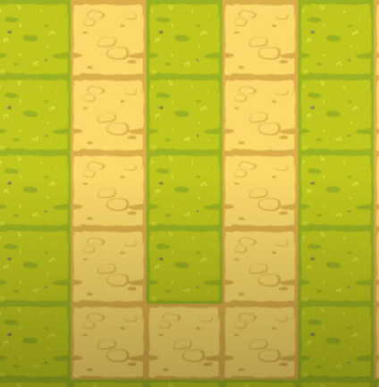

El escenario del juego poseerá dos tipos de casillas, las casillas de camino, que serán por donde pasen los enemigos, y las casillas de césped, que será donde el jugador podrá poner sus torretas para derrotar los enemigos que entrarán por un portal.

# 1.6 Contenidos

En cuanto a contenido, el juego contará con los siguientes elementos:

* 3 niveles, cada uno con 10 rondas
* 4 torretas elementales
* 4 tipos de enemigos
* Menú con interfaz amigable
* Opciones para ajustar el sonido

# 1.7 Metodología

Usaremos el desarrollo en cascada, creando las partes del juego de manera estructurada, para así minimizar los errores al final de cada etapa del videojuego y que los cambios que se le hagan sean menores. También la creación de los niveles y las torres serán de manera ascendente siendo estos niveles 1, 2, 3, etc.

# 1.8 Arquitectura de la aplicación

Se hará uso del lenguaje de programación c#, el cual es el utilizado por Unity. Haremos uso de sprites que nos permitirán desarrollar nuestro videojuego junto a los sonidos sacados de YouTube y otras plataformas de la misma índole.

# 1.9 Herramientas de desarrollo

* Unity
* Visual Studio Code
* Youtube para los sonidos del juego.
* GitHub para el seguimiento y control del desarrollo del videojuego.

**CAPÍTULO II: DISEÑO E IMPLEMENTACIÓN**

# 2.1 Planificación (Diagrama de Gantt)

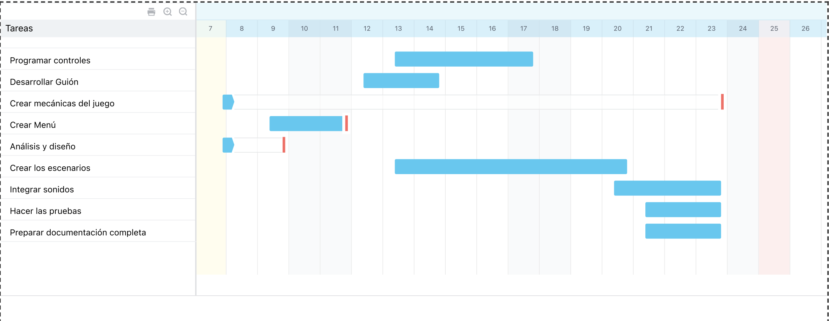

# 2.2 Diagramas y Casos de Uso

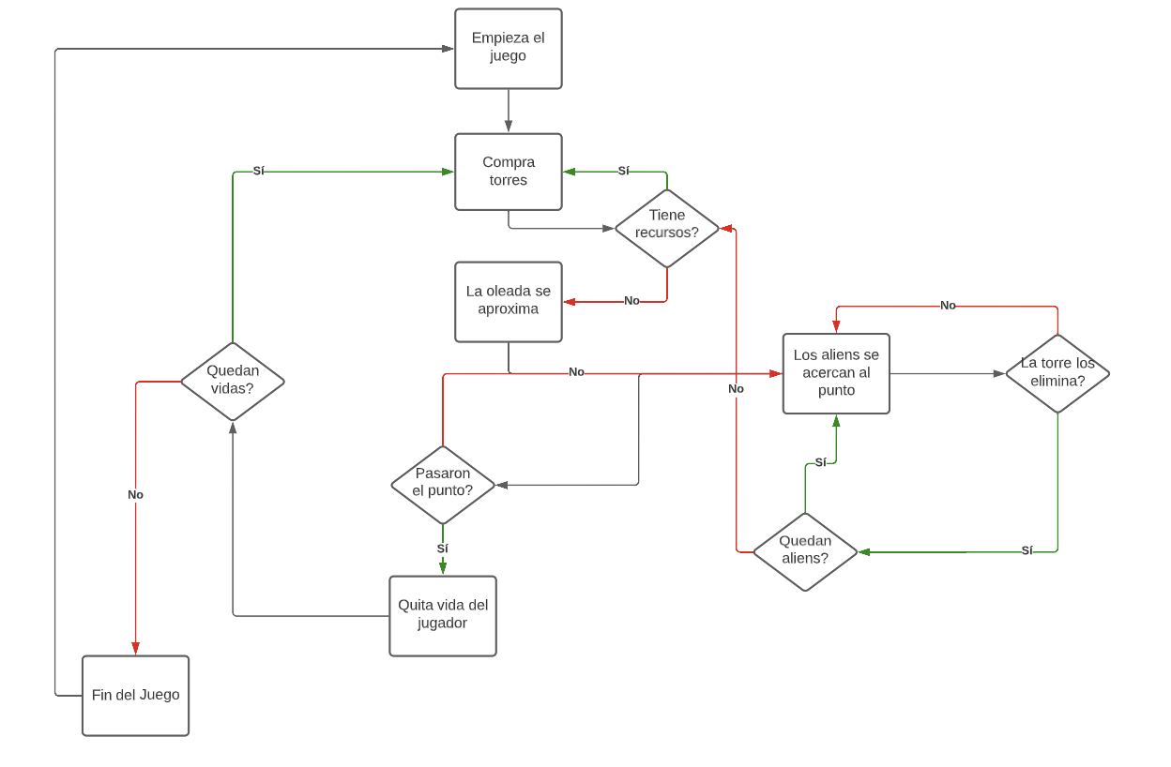

Este es el diagrama de flujo que será utilizado en la inteligencia artificial del juego, este se encarga de la mecánica completa del mismo y hace que las torres, aliens y el juego sigan un ciclo lógico para cumplir cada uno de sus objetivos.

# 2.3 Plataforma

Las plataformas para el juego serán las siguientes:

* Windows
* Linux
* Mac

# 2.4 Género

El juego será Arcade combinado con estrategia, ya que debes pensar en gestionar los recursos para comprar defensas y proteger las torres.

# 2.5 Clasificación

El juego está clasificado como E, para todo público ya que ofrece un entretenimiento orientado a cualquier tipo de público, porque no existe sangre ni lenguajes ofensivos, entre otros.

# 2.6 Tipo de Animación

El juego será realizado en 2D.

# 2.7 Equipo de Trabajo

Director: Brauny Nuñez

Diseñador: Christopher Almanzar

Animador: Christopher Almanzar

Programador: Manuel Isidro González H. y Brauny Nuñez

Ing. Sonido: Manuel Isidro González H. y Brauny Nuñez

Administrador de la comunidad: Christopher Almanzar

# 2.8 Historia

Nuestro juego ocurre en el 2140 donde, luego de una invasión de los Marcianos, un grupo de dominicanos se esconde en una base nuclear. Los aliens descubren su paradero y buscan de una manera u otra acabar con los que quedan de nuestra raza. ¡NO DEJES QUE PASEN! Defiéndete con las torres que tienes, crea estrategias y ayuda a los dominicanos a sobrevivir.

# 2.9 Guión

En una base nuclear lejana en Pedernales se encuentra nuestro líder, Tutancabot. Este está planeado una serie de estrategias para protegernos de los alienígenas y que no se coman nuestros cerebros. Gracias a él hemos sobrevivido hasta ahora. ¡Pero tenemos que ayudarle! Como ingenieros tenemos que proveer los recursos y crear torretas que le ayudarán a proteger nuestro campamento. Las torres eléctricas, de hielo y de fuego son las que tenemos, espero que sean suficientes. He visto que cada una es efectiva con diferentes aliens, todavía no estoy seguro cuál es cuál, pero veo que van de acuerdo a sus colores. Espero podamos salir de esta. Gloria a dominicana y Gloria a Tutancabot. Somos la última esperanza.

# 2.10 Storyboard

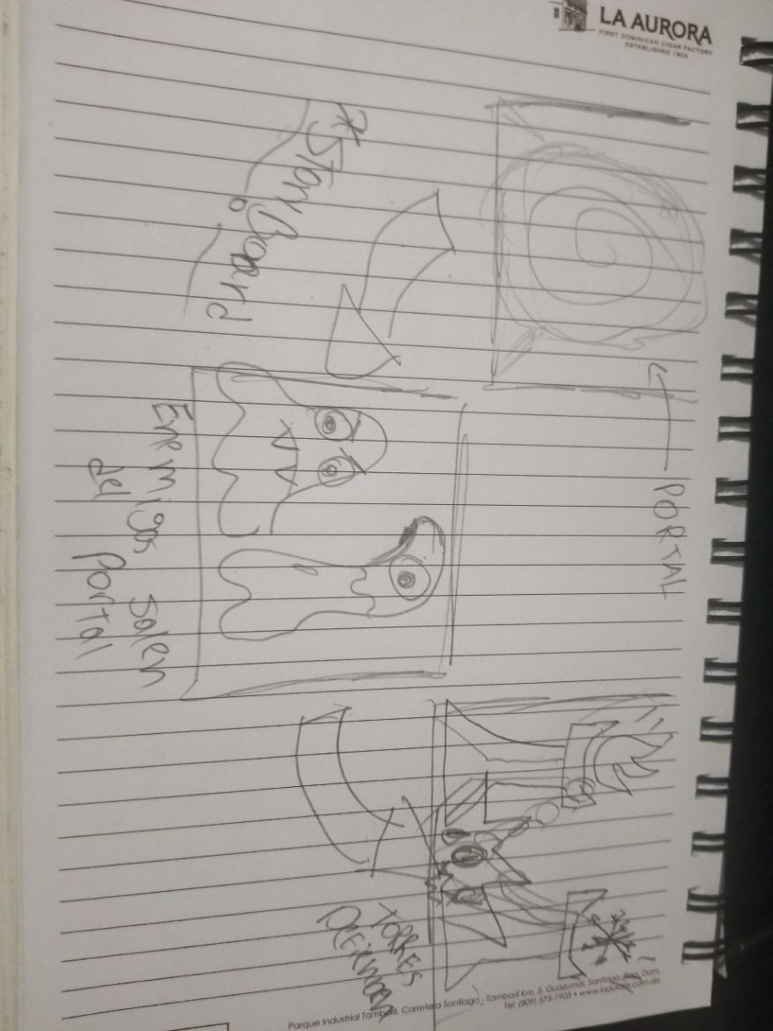

# 2.11 Personajes

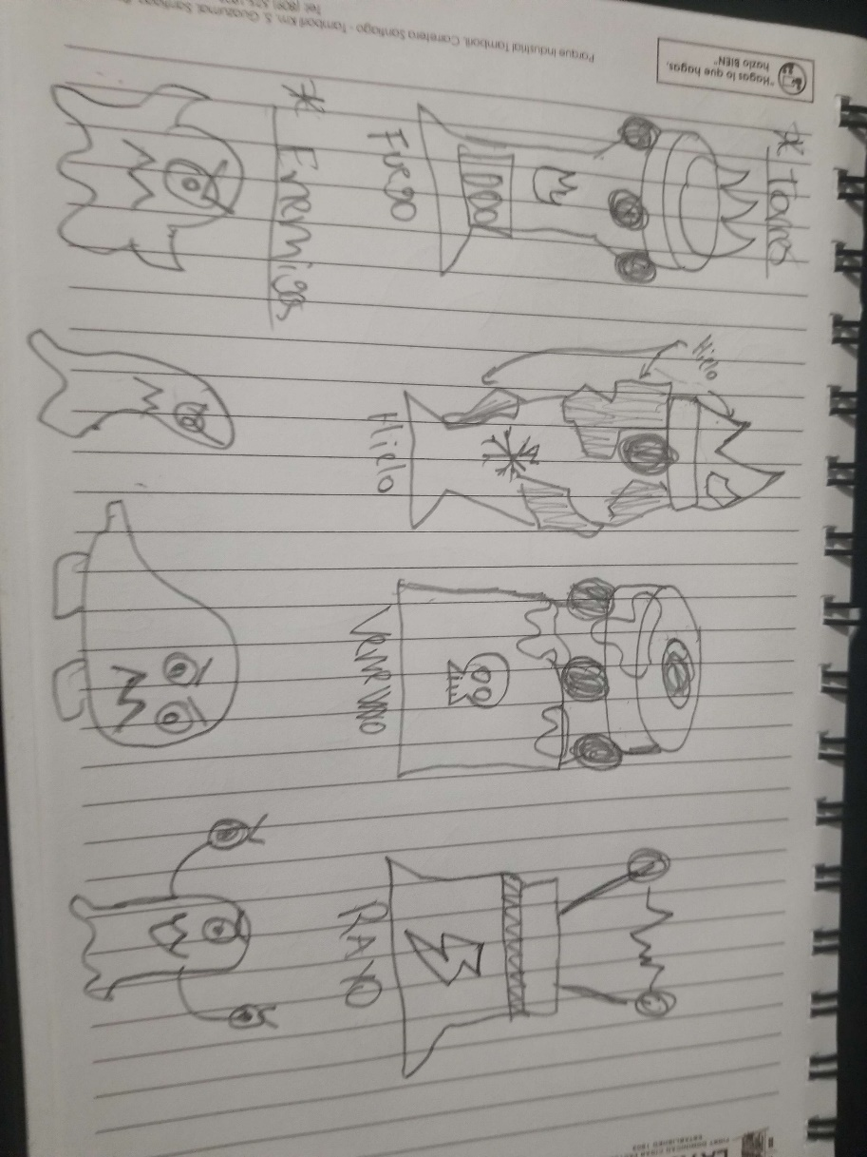

# 2.12 Niveles

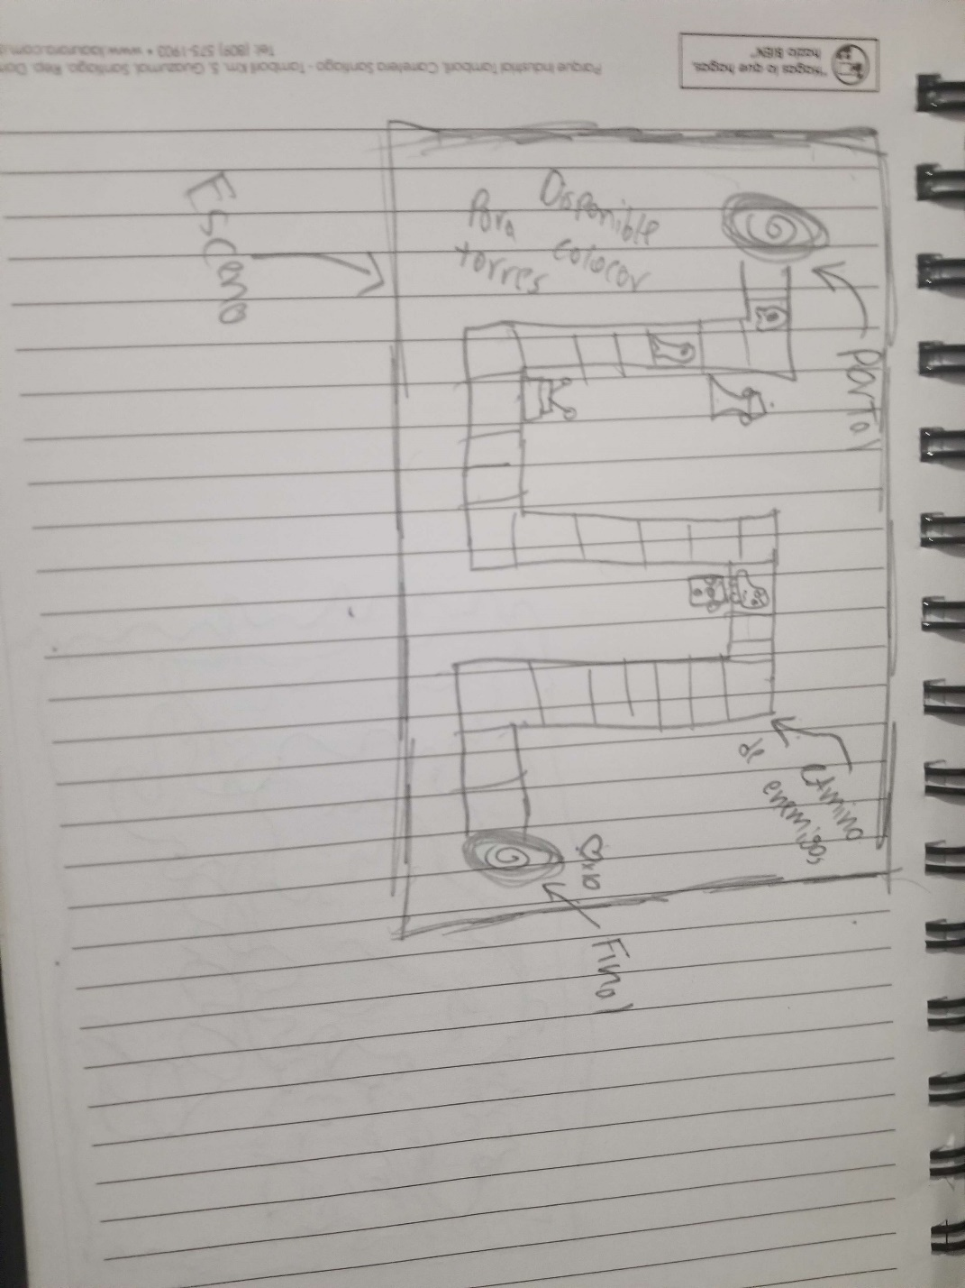

Están pensado tener inicialmente 3 mapas, cada uno con 10 rondas con dificultad que aumenta progresivamente

# 2.13 Mecánica del Juego

El juego consta de detener enemigos que invaden el hogar del jugador, y este con ayuda del poder de las torres elementales intentará detener todas las hordas de enemigos

# CAPÍTULO III: DESARROLLO

# 3.1 Capturas de la Aplicación (Documentación completa del desarrollo, Scripts, Sprites, Prefabs e imágenes)

**Script Camera Movement**

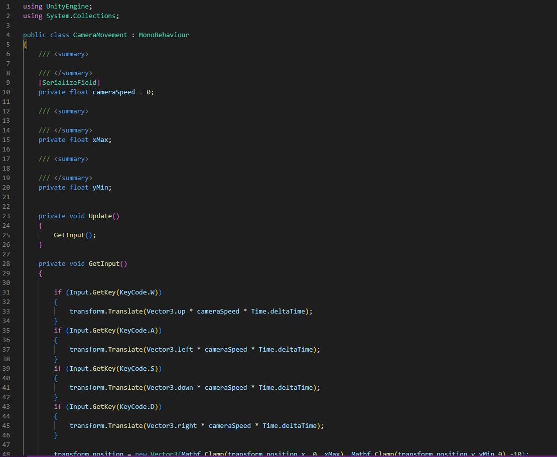

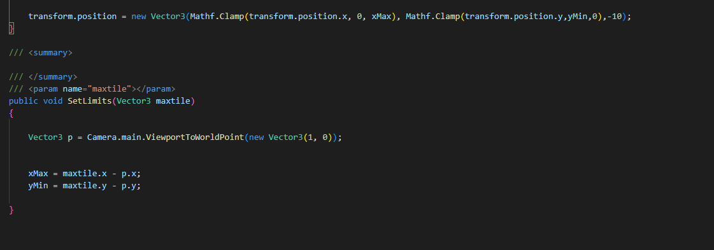

**Script #2**

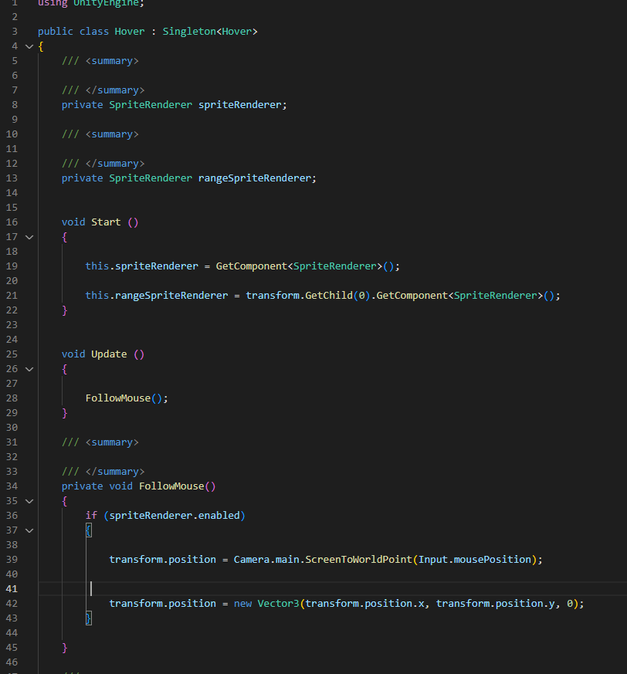

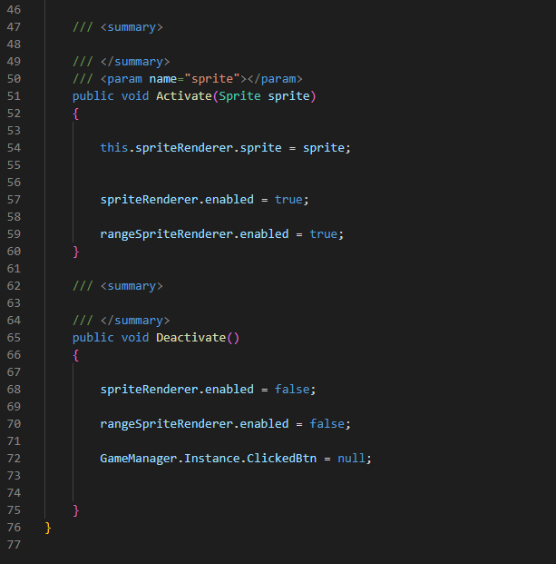

**Script Level Manager**

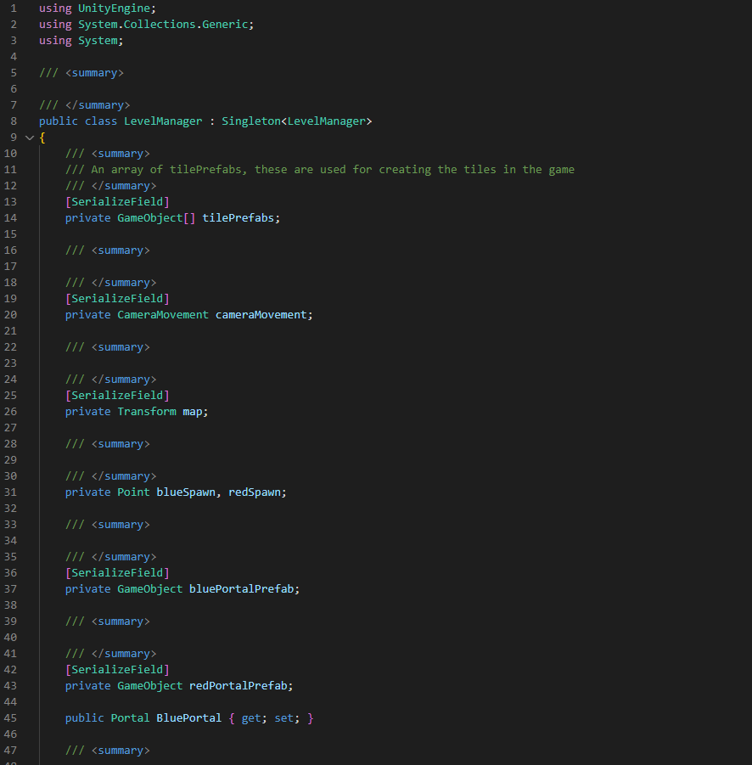

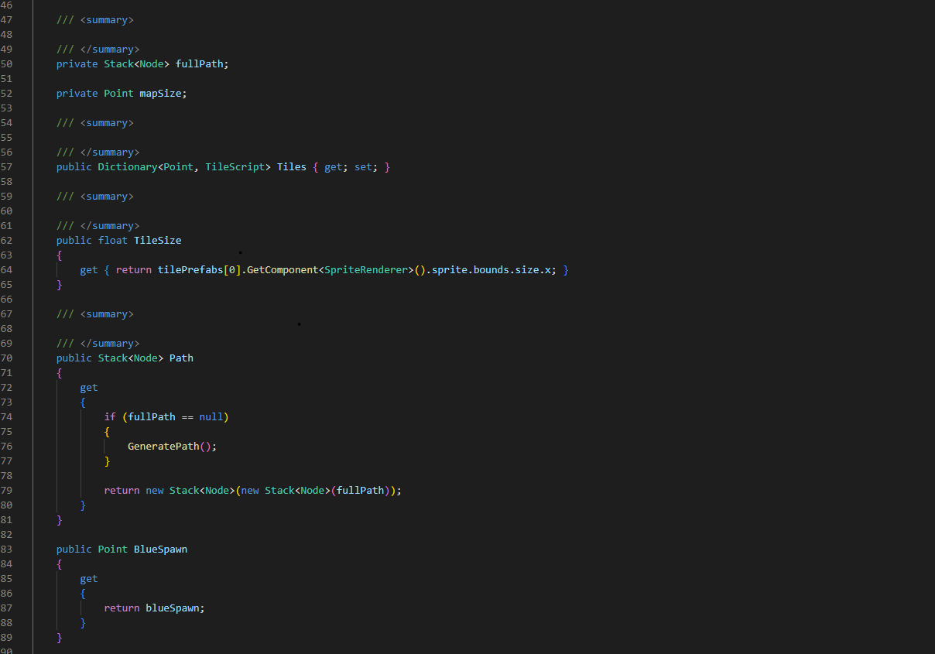

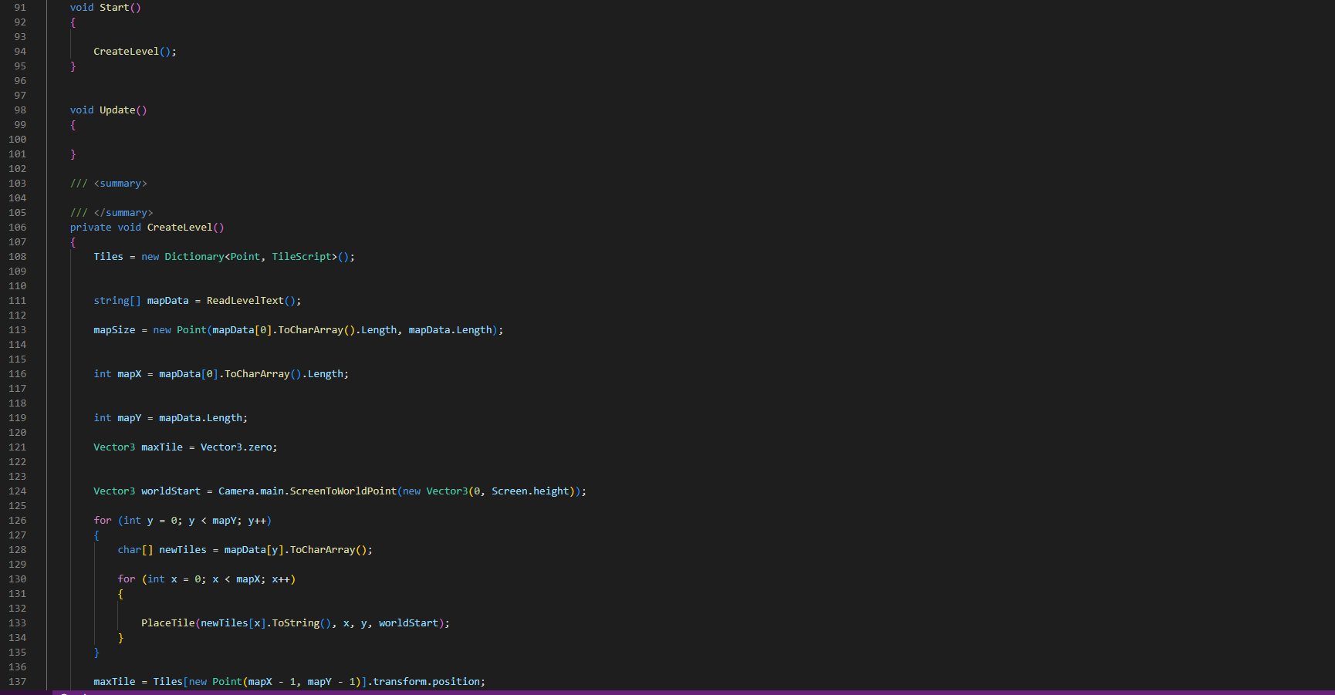

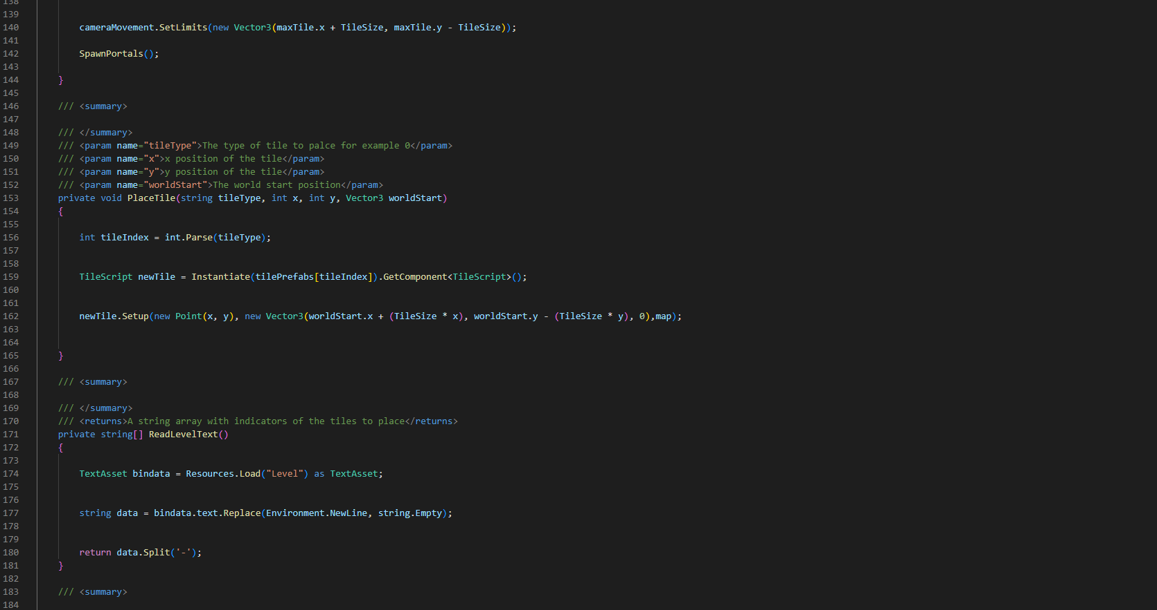

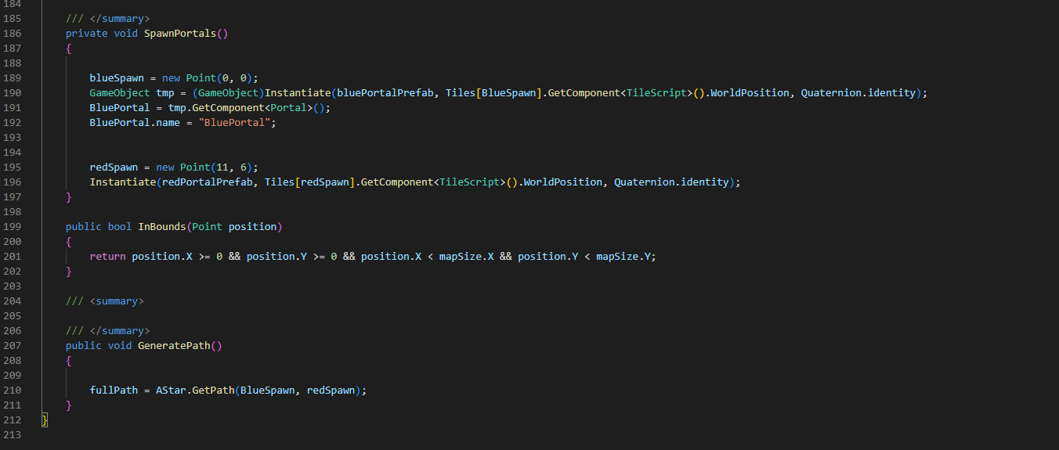

**Script Monster**

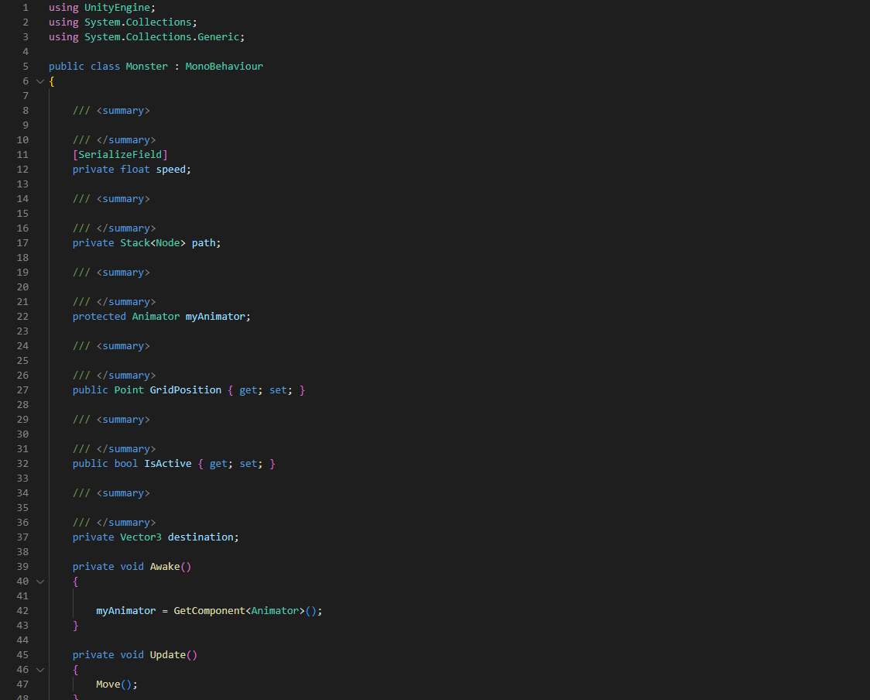

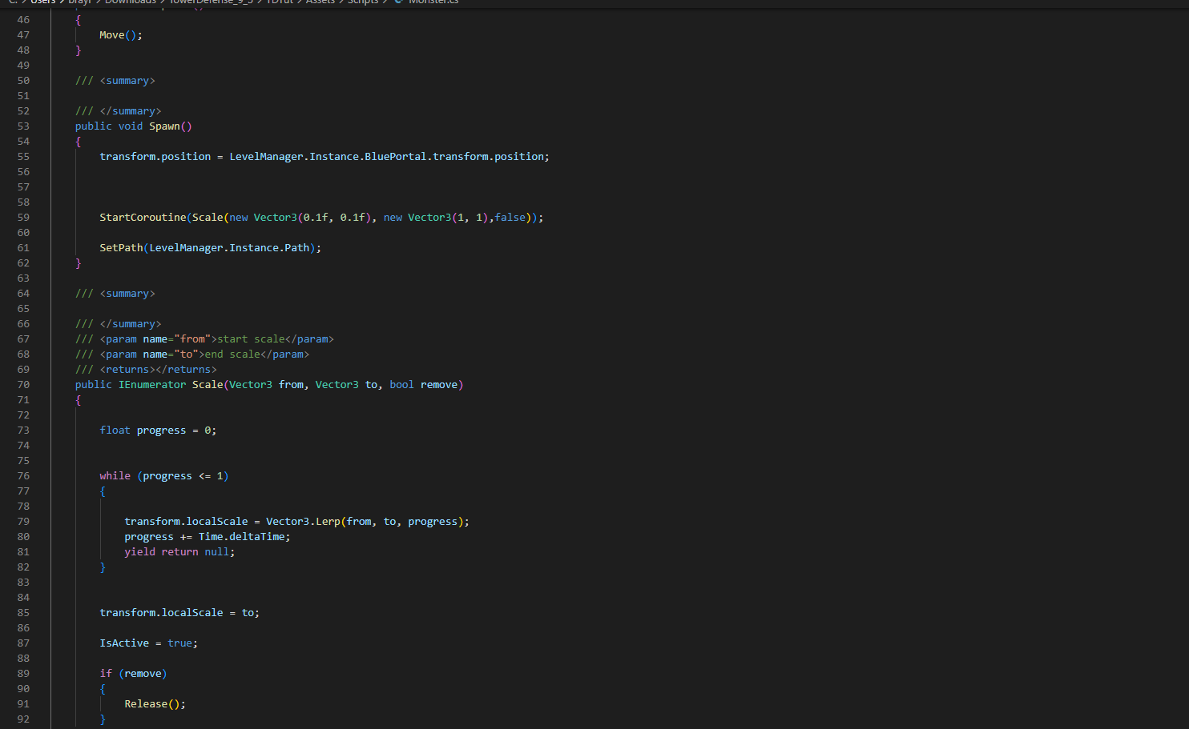

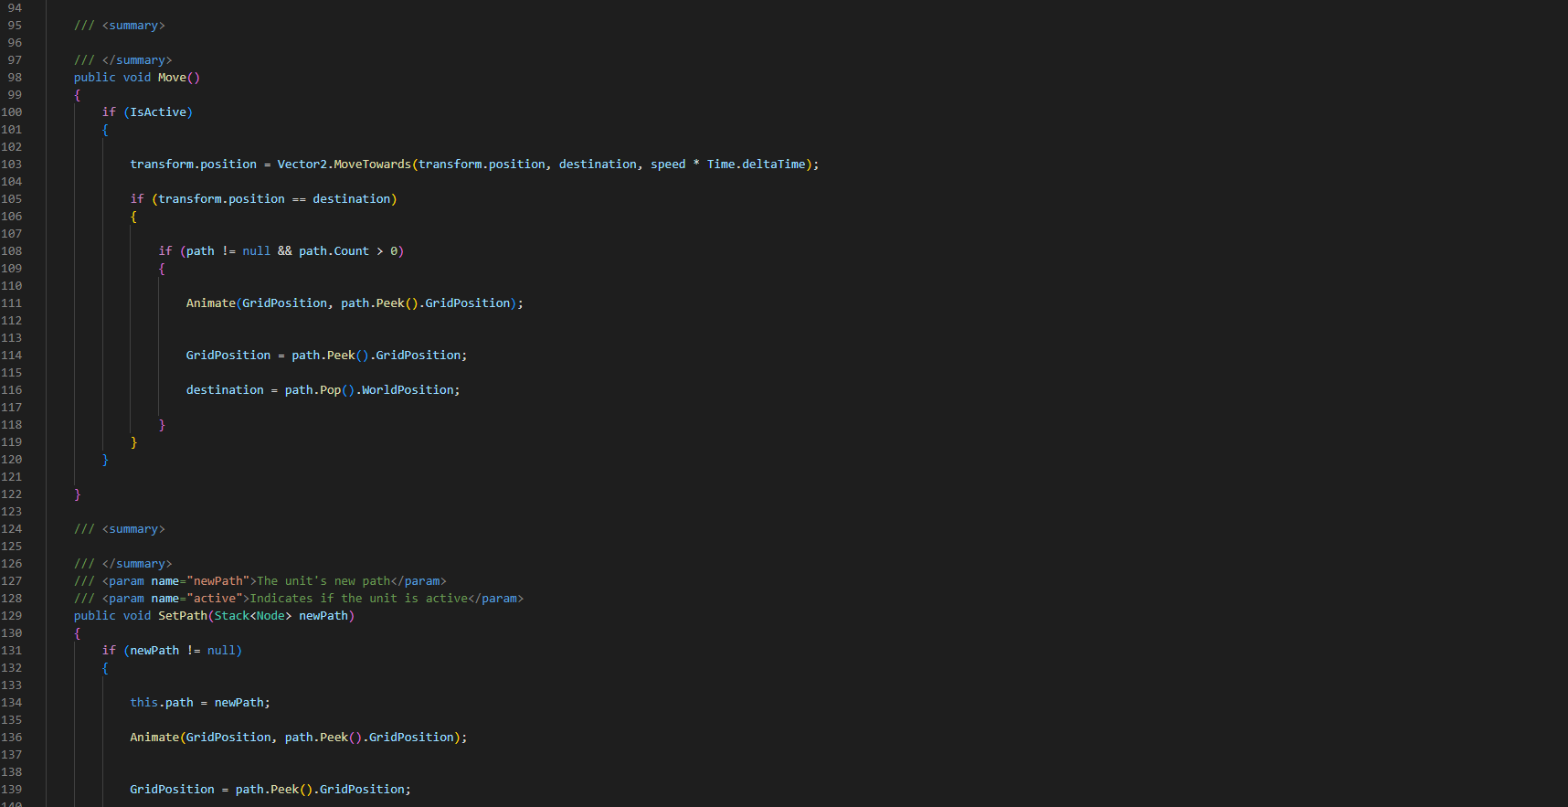

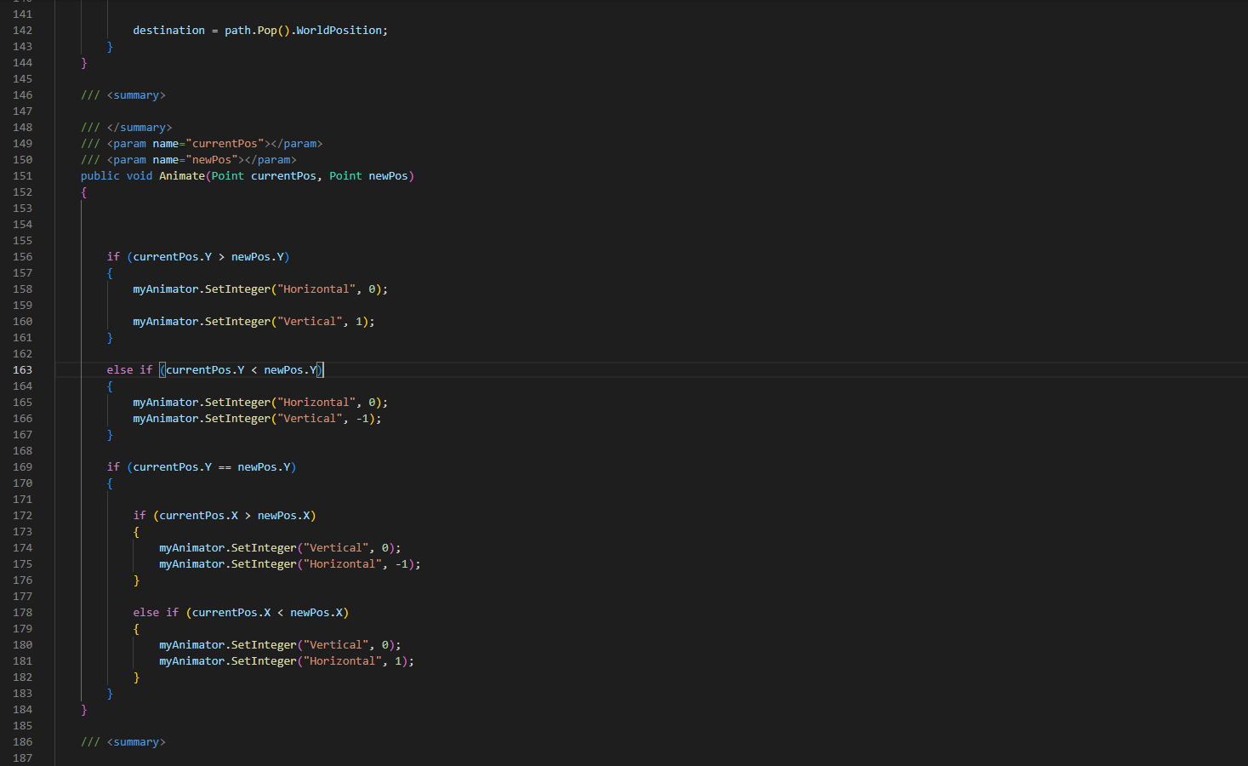

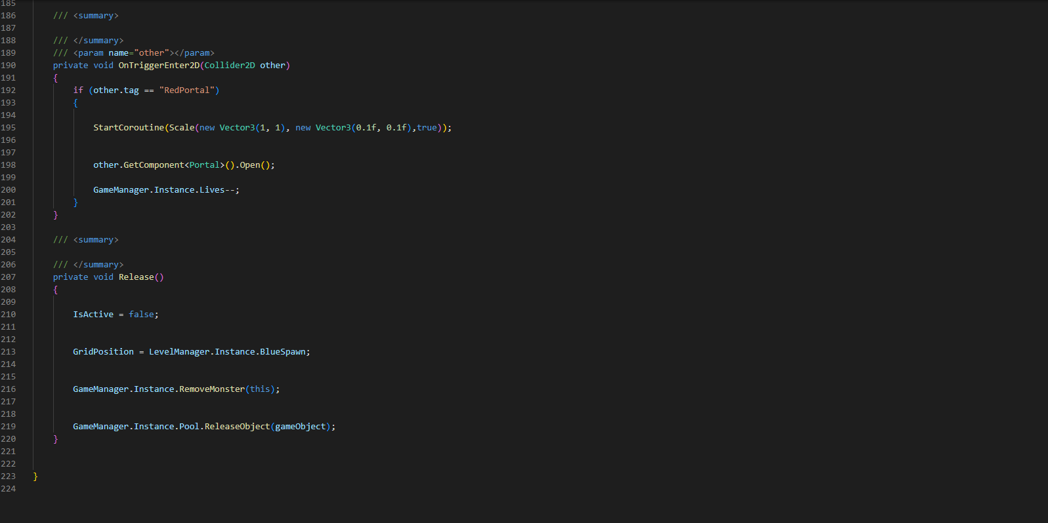

**Script Portal**

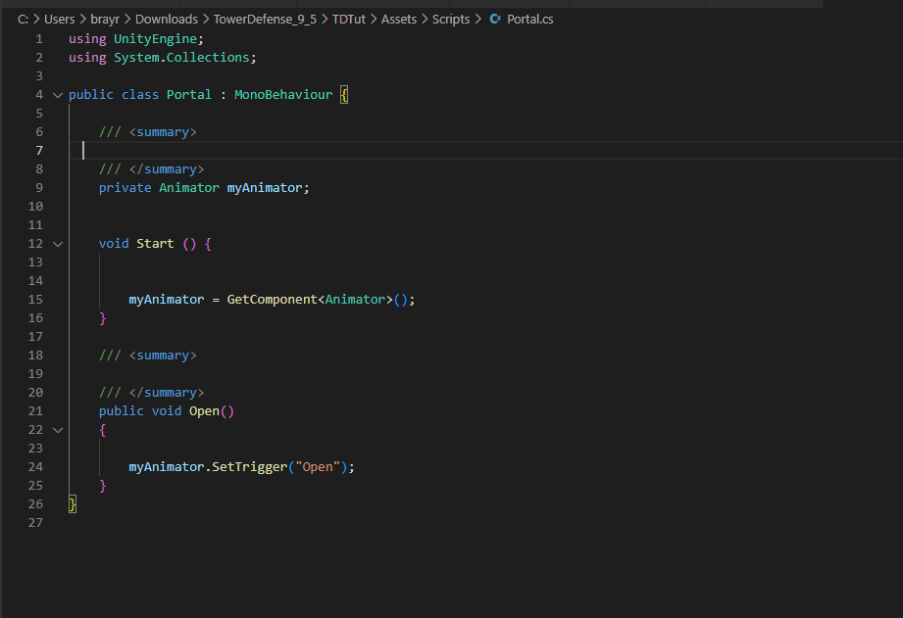

**Script Proyectiles**

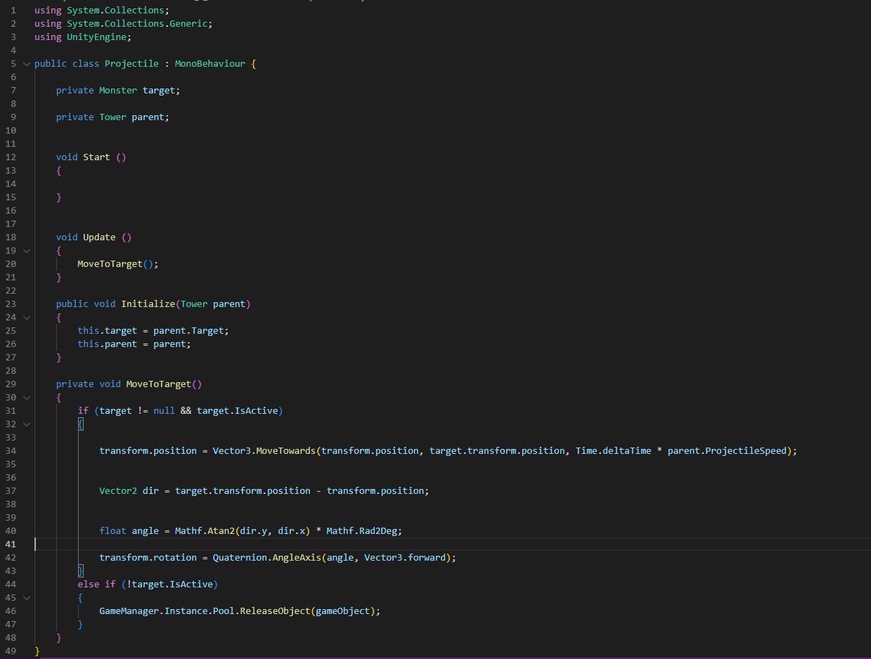

**Script Cuadros de fondo**

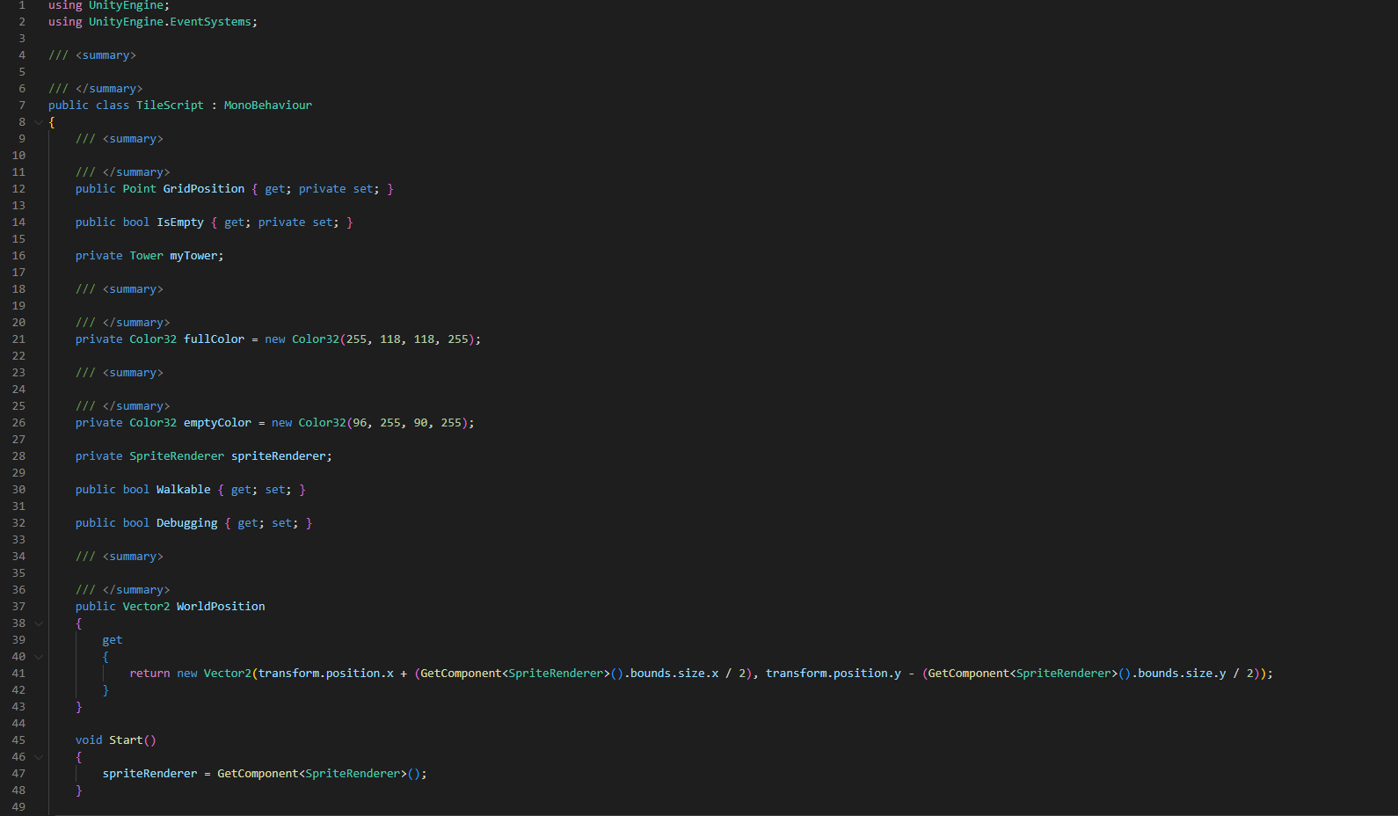

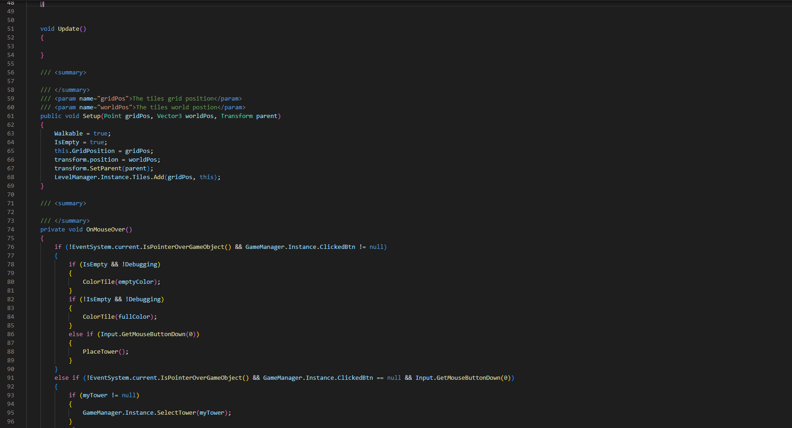

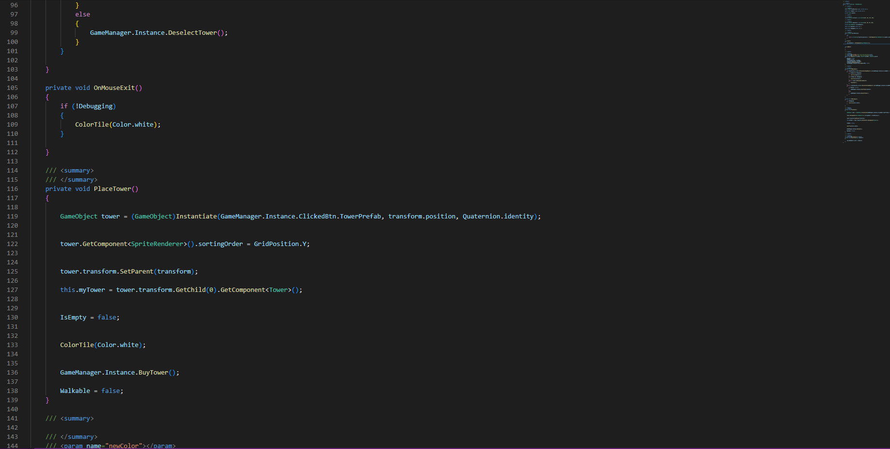

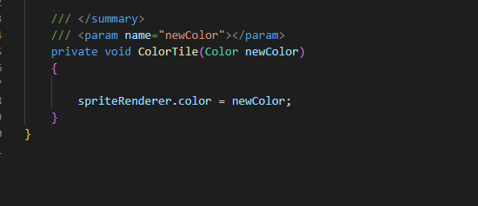

Script Tower

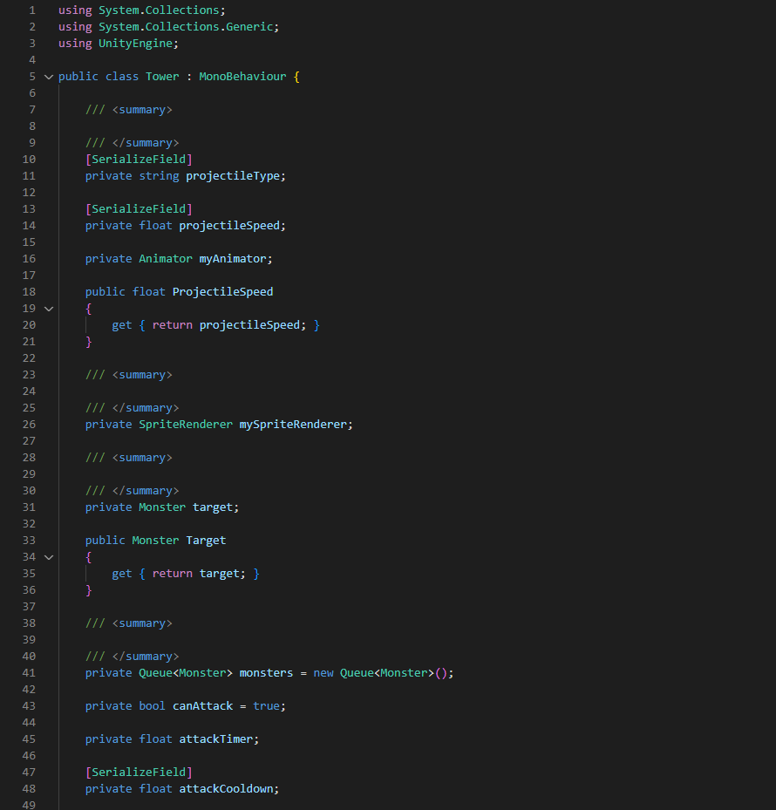

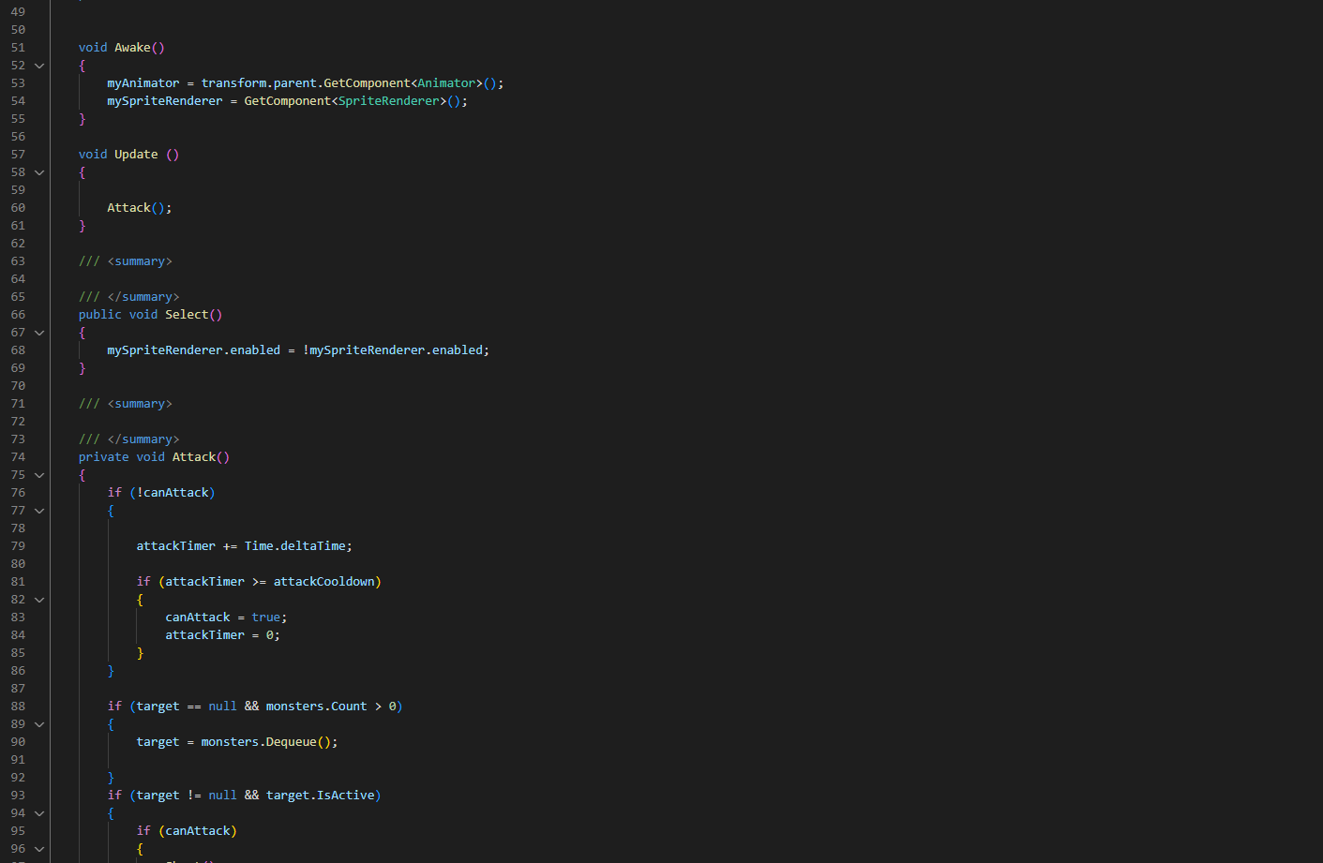

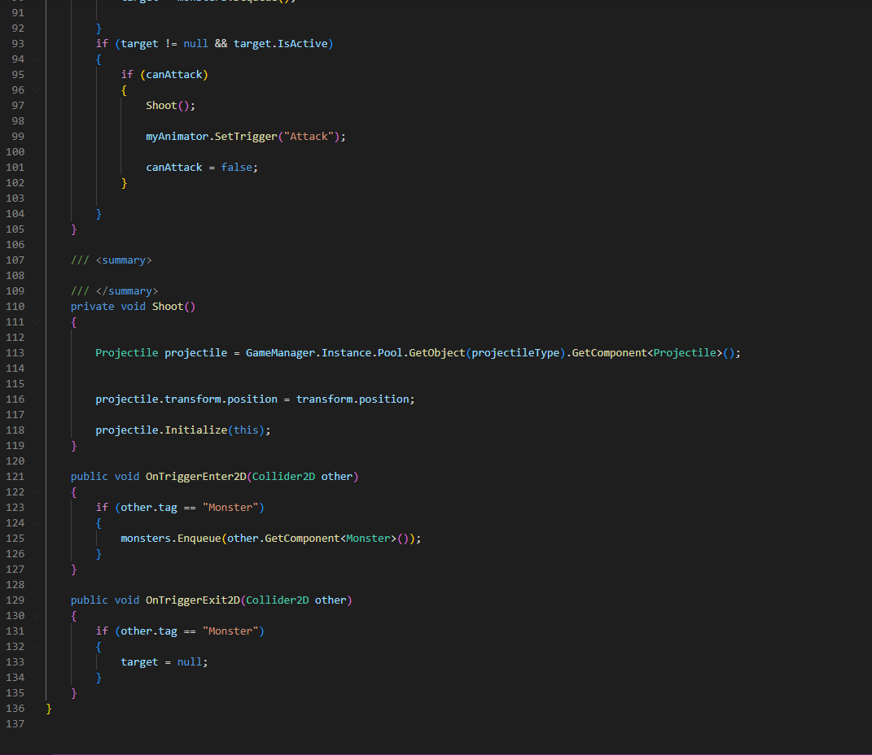

**Sprite Monster**





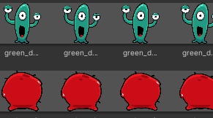

**Sprite Portal**



**Sprite Torres**









Sprite Proyectiles







**Prefab Tiles**

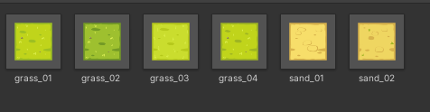

# 3.2 Prototipo

https://github.com/Brayron/Proyecto-Final-Videojuegos/tree/Prototipo

# 3.3 Perfiles de Usuarios

Este juego está diseñado para jugadores casuales, ya que no tiene puntuación ni forma de competir contra otros jugadores

# 3.4 Usabilidad

Este prototipo no ofrece dificultad alguna para ser usado por un público amplio de personas, ya que solo ofrece un método diferente de jugabilidad ya que solo es colocar torres de manera estratégica junto al dinero para comprarlas.

# 3.5 Test

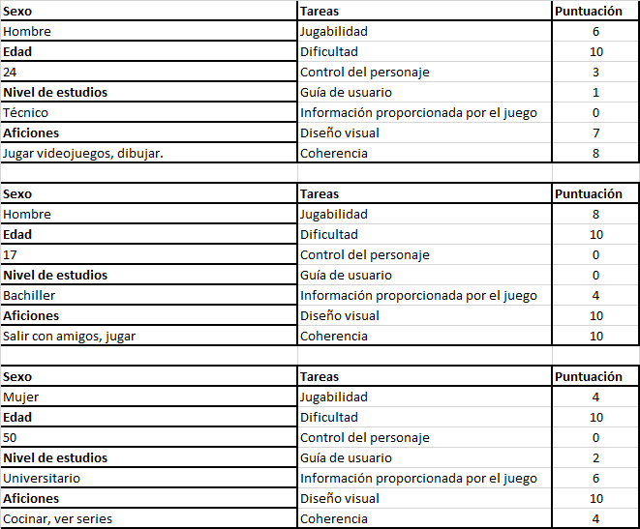

# 3.6 Versiones de la Aplicación

**Alfa**

Nuestro juego está pensado en tener una versión Alfa que, en esencia, tendrá el propósito de mostrar el juego y descubrir los bugs críticos que podrían impedir el buen funcionamiento del juego.

En esta versión hemos reconocido errores después de varias pruebas de jugabilidad, entre ellos pudimos apreciar:

* Los enemigos no reciben los ataques, sin embargo, los ataques se mantienen persiguiéndolos
* Los enemigos no siguen la ruta establecida
* Las torres se pueden colocar en el camino de los enemigos
* No se reproduce la música del juego

**Beta**

**CAPÍTULO IV: PUBLICACIÓN**

# 4.1 Requisitos de la instalación

1. Sistema operativo: Windows 10
2. CPU: x64 Intel Pentium
3. Graficos: Intel Graphics, DX10
4. Almacenamiento: 500 mb
5. RAM: 1gb

# 4.2 Instrucciones de Uso

El juego utilizará el mouse como el control principal, ya que colocará con el click

izquierdo las torres y moverá la posición en donde se colocarán, con el click derecho

las torres pueden ser mejoradas o vendidas.

# 4.3 Bugs

1. Monstruos no siguen el camino. Como primer bug, y el más evidente es el hecho de que nuestros antagonistas (IA) no siguen el camino haciendo que la experiencia sea un poco complicada por los movimientos inesperados de la IA.
2. Al obstaculizar el camino completo de los aliens el juego deja de funcionar ya que los aliens dejan de salir y el juego “explota”
3. Las torres se ponen en el camino, ya que no podemos convertir ningún espacio del camino en un rigidbody.

# 4.4 Proyección a Futuro

A futuro pensamos lanzar nuestro juego principalmente para computadores y dispositivos móviles. Por lo que tenemos como proyección tener el juego en la App Store, Google Play Store, en plataformas de gestión de juegos como Steam, Epic Games y Itch IO.

En el futuro cercano queremos incluirle un precio simbólico de 0.99$ al juego, pero este será removido al momento de poder utilizar las ads entre oleadas(niveles).

# 4.5 Presupuesto

|  |  |  |  |
| --- | --- | --- | --- |
| Roles | Tiempo | Precio/Hora | Total |
| Diseñador Creativo (DC) | 8 Horas | 250 | 2,000 |
| Programador (P) | 8 Horas | 300 | 2,400 |
| Usuario Tester(UT) | 2.5 Horas | 150 | 1,200 |
| Tecnigo de Sonido (TS) | 1 Hora | 150 | 150 |
| Director | 16 Horas | 500 | 8,000 |
|  |  | **Total** | **13,750** |

# 4.6 Análisis de Mercado

En los últimos años los videojuegos han aumentado desde el punto de vista lucrativo, esto es debido a la pandemia que hubo a finales del 2019 que tuvo gran efecto hasta 2021, año en el que solo en Estados Unidos se generaron más de 180000 millones de dólares.

Sin embargo, en pleno 2022 y se estima que en 2023 se empezarán a sentir las consecuencias económicas que esta pandemia causó y esto puede afectar de forma negativa todos los negocios e industrias, incluida la de videojuegos.

# 4.7 Viabilidad

El juego se lanzará originalmente para pc, pero exploraremos las posibilidades para traerlo a dispositivos móviles, en donde el juego poseerá más opciones con compras internas en donde el usuario que lo juega podrá adquirir algunas ventajas que lo ayudarán en su progreso, así como una segunda oportunidad en caso de perder, o potenciadores de torres.

Para la versión de PC no estarán esas ventajas, sin embargo, la adquisición del juego base costará lo determinado.